Здоровые зубы – здоровый организм. Это, казалось бы бесспорное утверждение, к сожалению, не всегда находит понимание у многих граждан в отношении сохранения здоровыми собственных зубов с самого раннего возраста. В результате, с течением времени в полости рта возникает ряд заболеваний, которые приводят не только к потере зубов, но и другим неприятным последствиям, создающим дискомфорт в полости рта и во всем организме.
Каковы эти последствия?
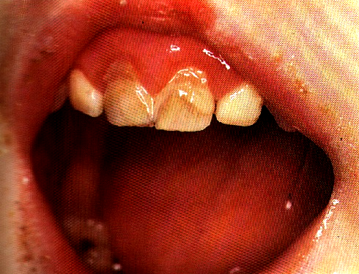
- Зубной налет – это вязкая бесцветная пленка из бактерий и сахаров, постоянно образующаяся на зубах и нередко приводящая к кариесу и заболеванию десен.
- Зубной камень – затвердевший зубной налет, который также приводит к заболеванию десен и возникновению кариеса.
- Заболевание десен (болезнь периодонта) – зубной налет со временем начинает раздражать десны, от чего они припухают и кровоточат. Заболевание десен, если их не лечить, может привести к потере зубов и стать причиной других серьезных болезней.
- Неприятный запах изо рта (галитоз) – некоторые продукты питания, вредные привычки (прежде всего курение, алкоголизм), заболевания десен, зубов, носоглотки, пищевода, желудка, печени, почек, легких и т.п. – являются его причиной. В первых двух случаях это легко устраняется простым способом – соблюдение правил личной гигиены, и, прежде всего, полости рта. В других случаях – необходимо серьезное лечение.
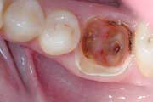
- Кариес – самое распространенное заболевание зубов, которым поражено практически все население БеларусиПри употреблении пищи, содержащей сахар или крахмал, бактерии зубного налета начинают выделять кислоту, повреждающую зубы. Скопление остатков пищи и микроорганизмов на зубах, плохая гигиена полости рта – играют значительную роль в развитии кариозных процессов.
Поэтому наиболее простым и доступным методом удаления зубного налета и защиты от кариеса является уход за полостью рта, своевременная и правильная чистка зубов.
Правильная чистка и уход за зубами
Зубы необходимо чистить в течение двух – трех минут два раза в день после завтрака и после ужина, совершая не менее десяти движений в области каждых 2-3 зубов. Последовательность чистки следующая:
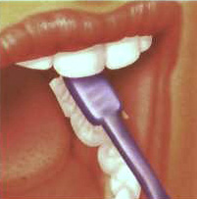
- Жевательные поверхности – движение щетки «вперед-назад».
- Вестибулярные (передние) поверхности – зубы сомкнуты, зигзагообразные движения.
- Оральные (внутренние) поверхности – выметающие движения.
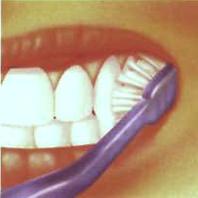
- Уход за зубами осуществляется небольшой щеткой средней жесткости и фторсодержащей взрослой зубной пастой (1000-1500 ppm фтора), количество которой на одну чистку соизмеримо с горошиной.
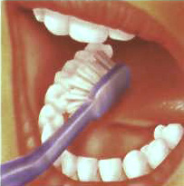
- Зубной щеткой вычищаются как зубы, так и язык, после чего щетка тщательно промывается мылом, ополаскивается водой и хранится в открытом стакане вверх щетинками.
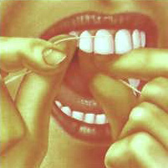
- Недоступные для щетки участки между зубами очищаются специальными зубными нитями (флоссами) под контролем и при участии родителей. Нить вводят в межзубной промежуток, с-образно изгибают по поверхности зуба и «пилящими» движениями выводят обратно. Нить перематывают и чистый ее участок вводят в следующий межзубной промежуток.
- Если о замене щетки не напоминает индикатор (обесцвечивание окрашенных щетинок), то все равно щетка из-за износа и загрязнения микробами подлежит замене через 2-3 месяца.
- Гигиенический уход за полостью рта у детей контролируют родители, определяя зубочисткой качество очищения по наличию или отсутствию мягкого налета на поверхности зубов возле десны.
Меры профилактики и защиты
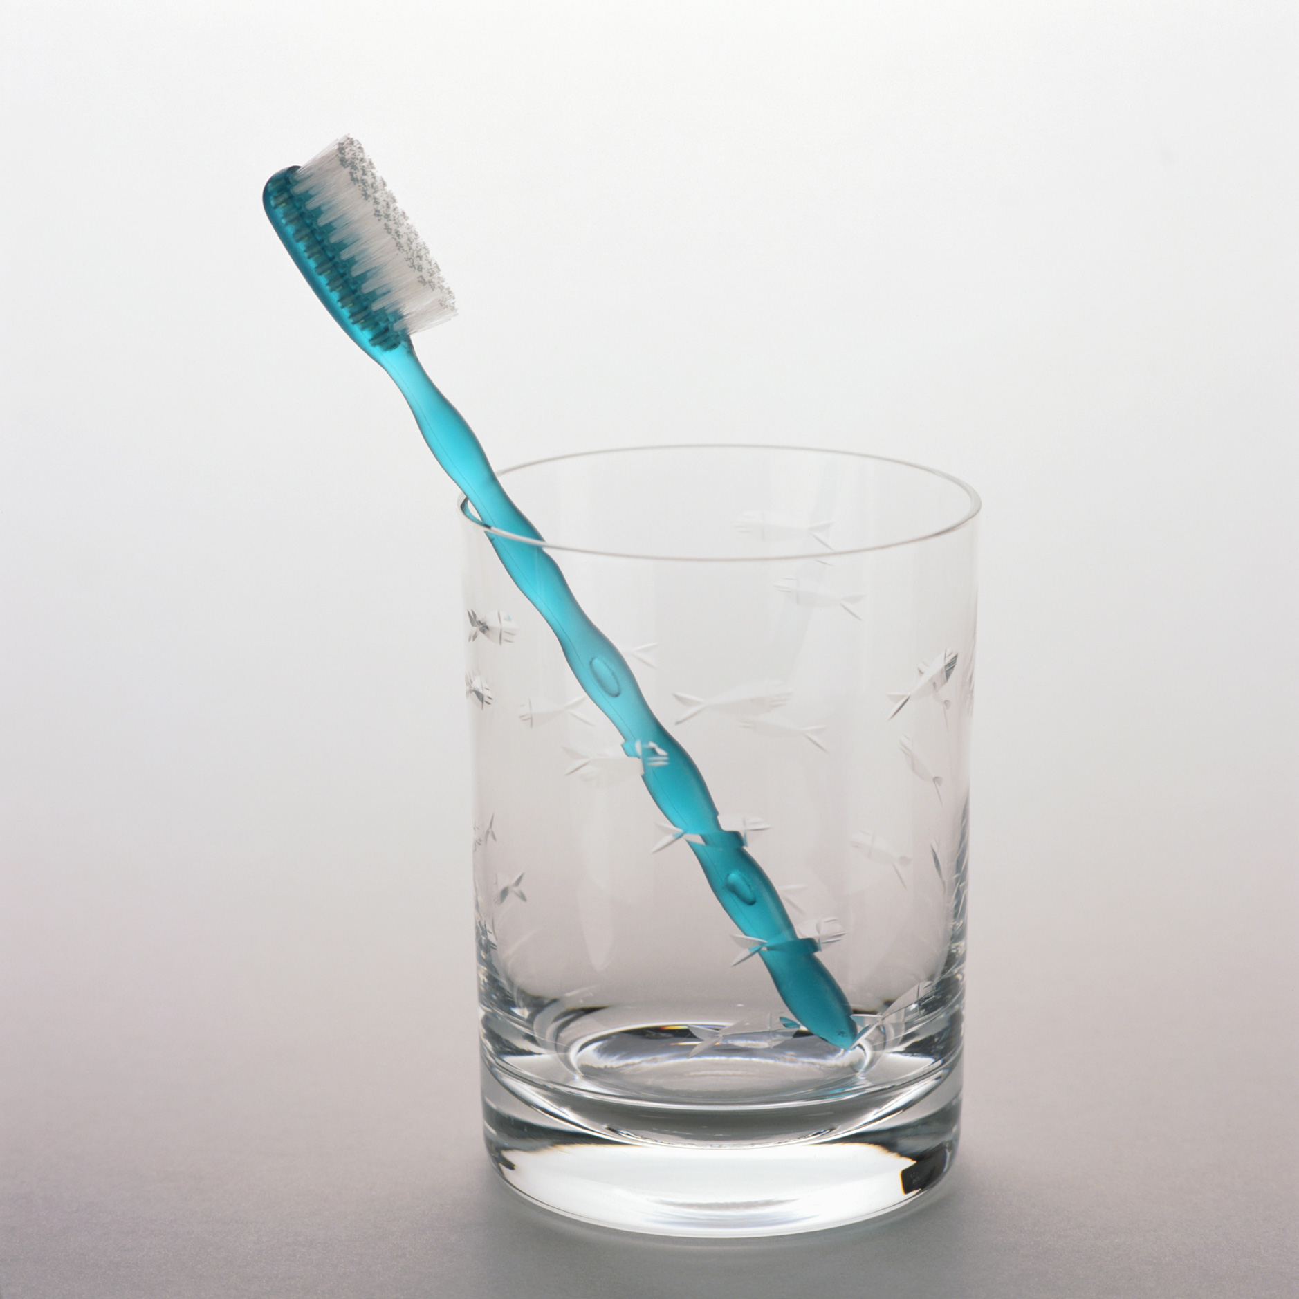
Для предотвращения заболеваний зубов и десен необходимо приучать детей к соблюдению следующих правил:
- Меньше и реже употреблять продукты, содержащие сахар.
- Разнообразить пищевой рацион, который ежедневно должен содержать молочные продукты, овощи, фрукты и в обязательном порядке – фторированную поваренную соль.
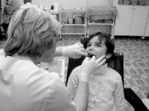
- Ежедневно тщательно чистить зубы пастой. После каждого, даже незначительного приема пищи необходимо полоскать рот.
- Жевательные резинки детям можно жевать только сразу после еды и не более 10 минут.
- Не реже двух раз в год посещать врача-стоматолога для осмотра зубов и проведения профилактических мероприятий.

Родители должны всегда помнить: обучение ребенка с раннего детства правильному уходу за зубами и в целом за полостью рта, сохранит его зубы здоровыми на долгие годы.

Автор: Гулько Е.М. – ассистент кафедры стоматологии детского возраста БГМУ

САНИТАРНО-ЭПИДЕМИОЛОГИЧЕСКАЯ СЛУЖБА МИНИСТЕРСТВА ЗДРАВООХРАНЕНИЯ РЕСПУБЛИКИ БЕЛАРУСЬ

Как сохранить
зубы здоровыми

